ГУ «Гродненский зональный центр гигиены и эпидемиологии»

Внимание КЛЕЩИ!!!

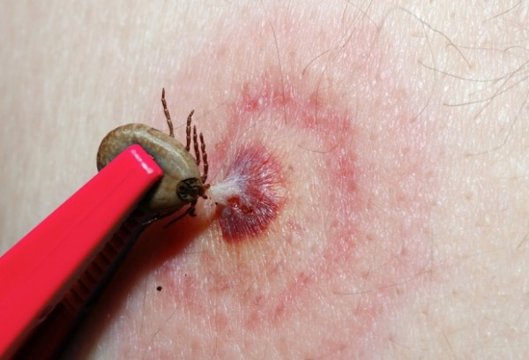
Посещение лесных массивов, парков, скверов, дачных участков, сада
может омрачиться встречей с клещами.
Клещи являются переносчиками девяти инфекционных заболеваний. В нашем регионе наиболее часто встречается клещевой энцефалит и болезнь Лайма.

Клещевой энцефалит – это вирусное заболевание, которое сопровождается поражением головного мозга, приводит к длительной нетрудоспособности, иногда к инвалидизации.
Болезнь Лайма – бактериальное заболевание с преимущественным поражением кожи, нервной и сердечно-сосудистой системы, опорно-двигательного аппарата.

Чтобы защитить себя и своих близких от этих заболеваний, соблюдайте простые правила:

- Выбирайте для отдыха чистые и солнечные поляны;
- Надевайте одежду, максимально закрывающую тело;
- Используйте химические средства (репелленты), отпугивающие насекомых;
- Каждые два часа, находясь на природе, проводите само- и взаимоосмотры;
- Козье молоко употребляйте только в кипяченом виде;
- Осматривайте домашних животных после прогулок;
- Не допускайте поселение грызунов в ваших домах;
- Старайтесь не приносить домой букеты полевых и лесных цветов или тщательно осматривайте их;
- При обнаружении присосавшегося клеща его необходимо удалить в любом территориальном медицинском учреждении (врачом хирургом) или самостоятельно, с помощью хлопчатобумажной нити или пинцета, место укуса обработать йодом или другим спиртовым раствором;
- Обязательно обратитесь в амбулаторно-поликлиническую организацию по месту жительства к врачу-инфекцианисту для прохождения профилактического лечения и наблюдения.
Желаем Вам хорошего отдыха!

